COMISIÓN ASUNTOS
FRONTERA SUR

PLAN ANUAL DE TRABAJO DEL TERCER AÑO LEGISLATIVO
2020-2021
Diciembre, 2020

I. FUNDAMENTO
Introducción
Visión
Marco Jurídico
Antecedentes
Atribuciones de comisión
Integrantes de la Comisión

III. PROPUESTA
Objetivo
Ejes Estratégicos

IV- COORDINACIÓN CON OTRAS COMISIONES
Comisiones de la Cámara de Diputados

V. PROGRAMA DE REUNIONES
Reuniones de Mesa Directiva
Reuniones Ordinarias Plenarias
VI. OTRAS ACTIVIDADES

INTRODUCCIÓN:

La frontera sur, los pueblos y culturas que la construyen cotidianamente, más allá de los puros límites geográficos, es el encuentro de México con su vocación latinoamericana. En esos términos, la vinculación mexicana con Centroamérica y el Caribe es una tendencia claramente localizable en la vida diaria de los fronterizos, y no sólo desde el ángulo comercial, sino social y cultural. La frontera sur de México es un espacio de convergencias, en el que se comparte la historia con los pueblos centroamericanos y caribeños por eso es tan significativa la frontera sur como conciencia de nacionalidad mexicana, pero también de la indudable identificación histórica que une a México con América Latina.
La frontera sur de México es ahora visible en nuestro país, la transformación ha marcado un dinamismo a nivel local y regional en el área geográfica donde se visualiza nuevos problemas de carácter internacional, relacionados directamente con el crimen organizado, la violación a los derechos humanos, la inseguridad y todas las carencias sociales propias del sureste mexicano. La mayoría de los problemas se resuelven localmente, esto cambiara con el Proyecto de Nación del Lic. Andrés Manuel López Obra.
La Comisión Asuntos Frontera Sur trabajará por la universalidad de los derechos humanos, priorizando la protección de sus ciudadanos tanto locales como extranjeros, impulsando así, una frontera digna y con mejores condiciones de desarrollo, comprometidos con el Plan Nacional de Desarrollo del Presidente Electo Andrés Manuel López Obrador.
Con el objetivo de implementa acciones directas que beneficien y atiendan la difícil situación que enfrenta la frontera sur-sureste de México, se diseñó este Programa Anual de Trabajo correspondiente al tercer año del ejercicio de la LXIV Legislatura, 2020-2021, con finalidad de priorizar las temáticas y actividades que orientan el trabajo de la Comisión, así como facilitar las acciones del Plan Nacional de Desarrollo 2018-2024 y los Objetivos de Desarrollo Sustentable 2030.
MISIÓN:
Generar la condición necesaria para el desarrollo del trabajo legislativo de la región sur del país de manera segura, continua y sustentable, con base a la implementación de estrategias que contribuyen a una política fronteriza que mejore las condiciones de vida de los habitantes de la región, a partir de armonizaciones legislativas a los diferentes instrumentos nacionales en materia de migración y transmigración.
Hoy más que nunca es necesario darle continuidad al trabajo de la “Comisión Asuntos Frontera Sur” de la Cámara de Diputados, ya que tiene como objetivo central contribuir en la estabilización y fortalecimiento de la región sur del país.
MARCO JURÍDICO
De conformidad con el numeral Segundo del Acuerdo por el que se constituyen las comisiones ordinarias de la LXIV Legislatura de la Cámara de Diputados del H. Congreso de la Unión, aprobado el pasado 27 de septiembre del año en curso, y con fundamento en el artículo 45, numeral 6, inciso a), y 86 de la Ley Orgánica del Congreso General de los Estados Unidos Mexicanos, las comisiones deberán elaborar su programa anual de trabajo; en ese sentido, cada uno de los integrantes de la Comisión en referencia, conscientes de nuestra responsabilidad, consideramos prudente someter el presente plan de trabajo a la consideración del Pleno de la Comisión de Asuntos de Frontera Sur.
Con fundamento en el artículo 39 numeral 3, da la Ley Orgánica del Congreso General de los Estados Unidos Mexicanos, las comisiones ordinarias establecidas en el numeral 2 del mismo artículo, en donde se cita a la comisión “Asuntos Frontera Sur”, misma que tienen a su cargo tareas de dictamen legislativo, de información y de control evaluatorio conforme a lo dispuesto por los artículos 26, apartado A, párrafo cuarto y 93, párrafo primero de la Constitución, y su competencia se corresponde en lo general con las otorgadas a las dependencia y entidades de la Administración Pública Federal.
De la misma forma, como lo marca el artículo 149, 161 y 213 numeral I fracción 3 del Reglamento de la Cámara de Diputados.
ANTECEDENTES
Cabe señalarse que en la legislatura LVIII se crea la comisión especial denominada “Comisión Especial encargada de impulsar y dar seguimiento a los programas y proyectos de desarrollo regional del Sur México”, con el objetivo principal de atender la difícil situación de la zona sur del país como consecuencia del rezago, marginación y pobreza que han vivido los estados que conforman esta misma región, en ese momento se demandaba una atención justa y equilibrada.
Así durante las subsecuentes legislaturas se creaba la Comisión Especial, hasta la LXI Legislatura que se le denominó “Comisión Especial de atención de los Asuntos de la Frontera Sur, encargada de impulsar y dar seguimiento a los programas y proyectos de Desarrollo de la Frontera Sur de México”.
Es el caso que en la LXII Legislatura el Pleno de la Cámara de Diputados, en cumplimiento a lo dispuesto en el Artículo 42 de la Ley Orgánica del Congreso General de los Estados Unidos Mexicanos, estableció por primera vez la conformación de la “Comisión Ordinaria de Asuntos Frontera Sur-Sureste”, para instrumentar políticas públicas integrales, diferenciadas y compensatorias, que permitieran general una mejor calidad de vida para los habitantes de la zona sur del país.

ATRIBUCIONES DE LA COMISIÓN:
Con base en lo establecido en el Artículo 157 del Reglamento de la Cámara de Diputados en la Sección Séptima, de las Tareas de las Comisiones Ordinarias, las comisiones tendrán las siguientes áreas:
- Dictámenes legislativos.
- De información.
- De control evaluatorio,
- De opinión, y
- De investigación

INTEGRANTES DE COMISIÓN:
No | Diputado | Cargo | Nombre | Partido | Entidad
1 | 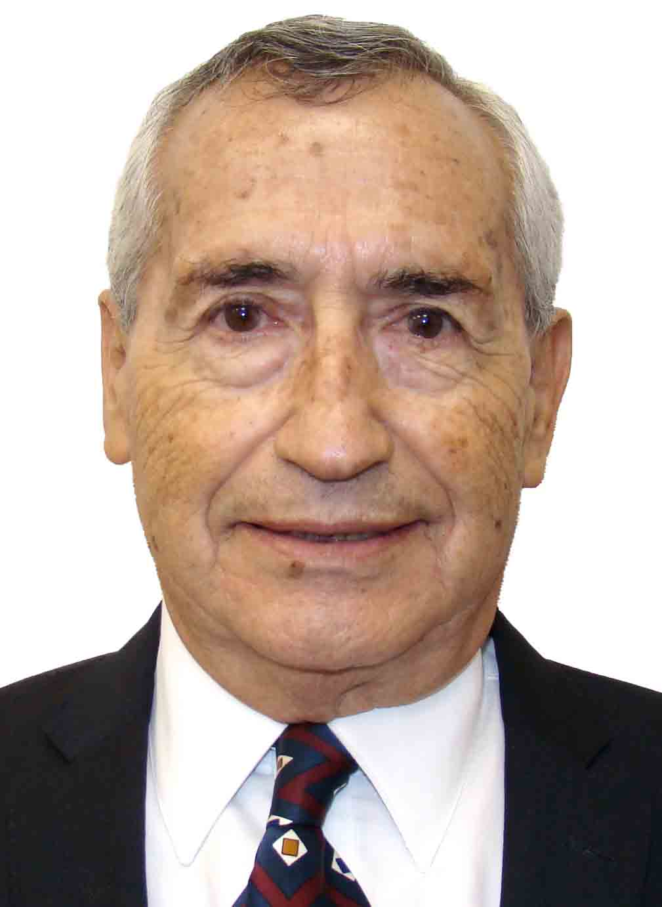 | Presidente | Raúl Eduardo Bonifaz Moedano | Morena | Chiapas
2 | 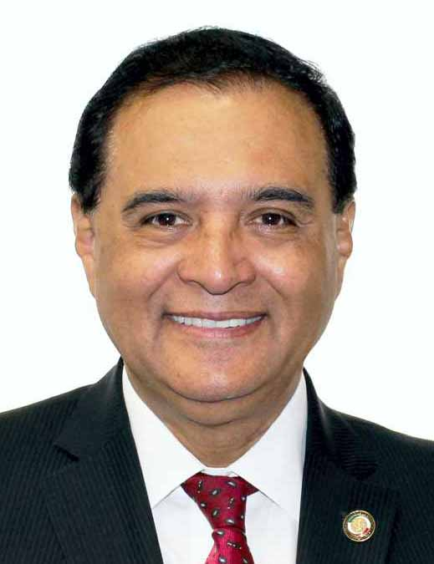 | Secretario | Benjamín Robles Montoya | Morena | Oaxaca
3 | 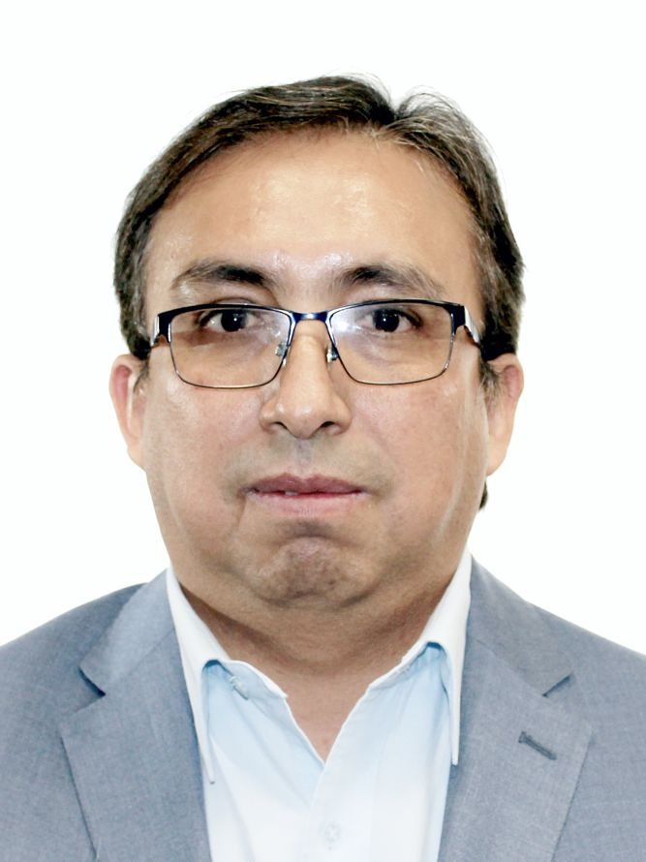 | Secretario | Carlos Carreón Mejía | PAN | Tlaxcala
4 | 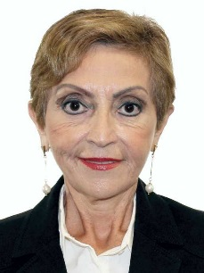 | Secretaria | María Ester Alonso Morales | PRI | Yucatán
5 | 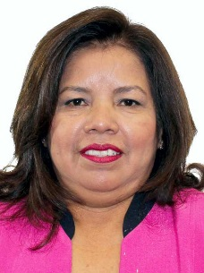 | Secretaria | Maricruz Roblero Gordillo | PT | Chiapas
6 | 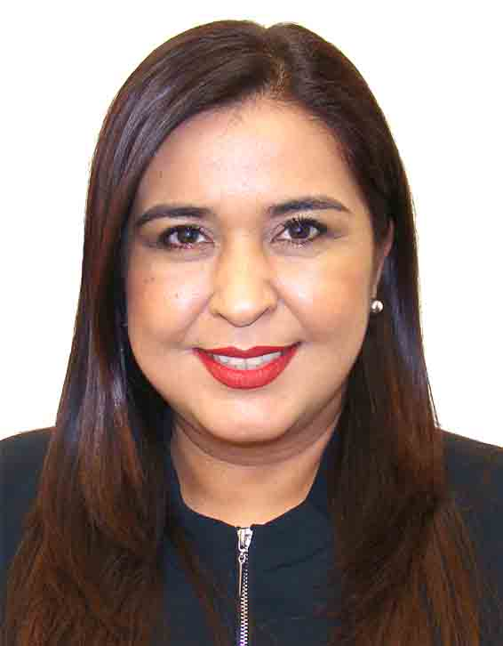 | Secretaria | Zulma Espinoza Mata | PVEM | Nuevo León
7 | 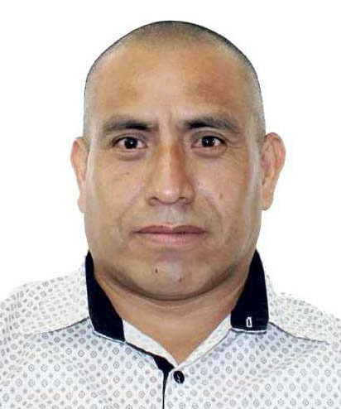 | Integrante | Maximiliano Alejandro Candelaria | MORENA | Ciudad de México
8 | 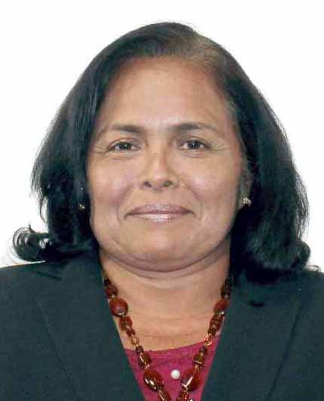 | Integrante | Patricia del Carmen De La Cruz Delucio | MORENA | Chiapas
9 | 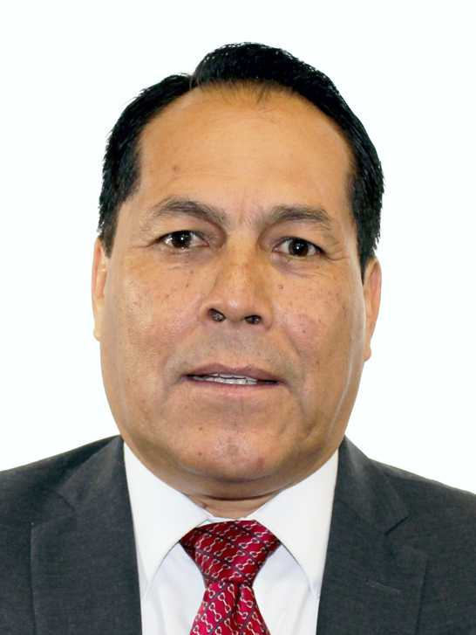 | Integrante | Javier Manzano Salazar | MORENA | Guerrero
10 | 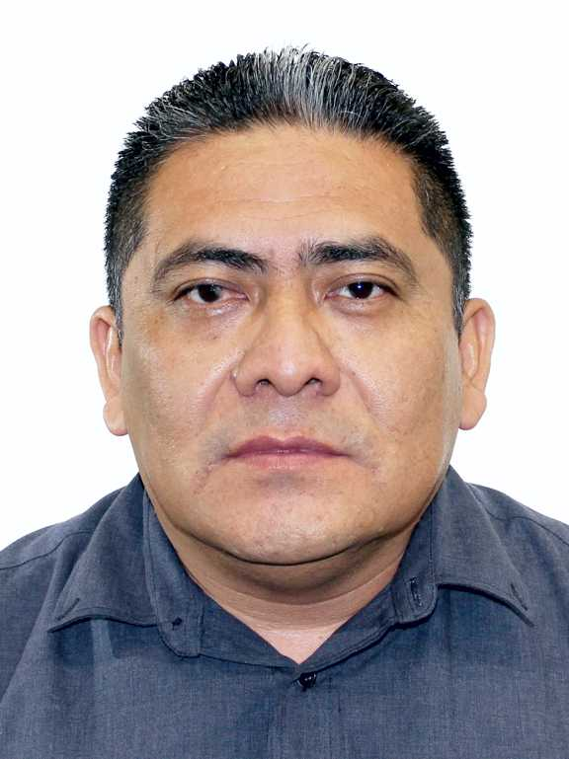 | Integrante | Carlos Enrique Martínez Aké | MORENA | Campeche
11 | 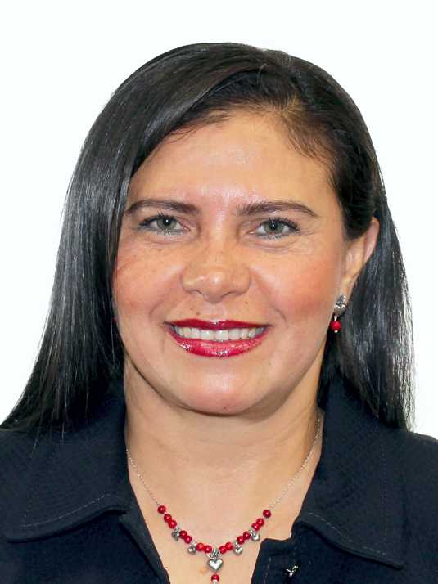 | Integrante | Manuela del Carmen Obrador Narváez | MORENA | Chiapas
12 | 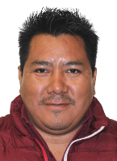 | Integrante | Alfredo Vazquez Vazquez | MORENA | Chiapas
13 | 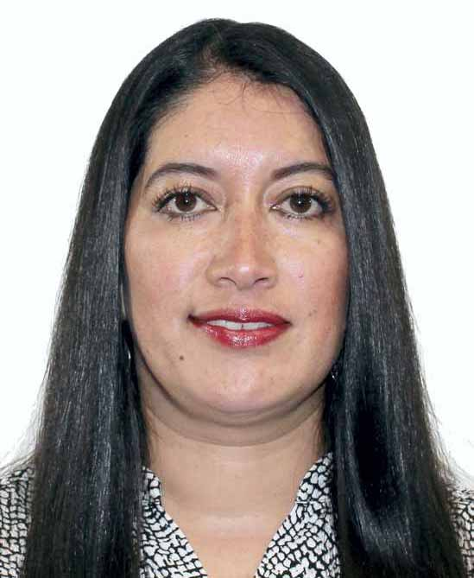 | Integrante | Rocío del Pilar Villarauz Martínez | MORENA | Ciudad de México
14 | 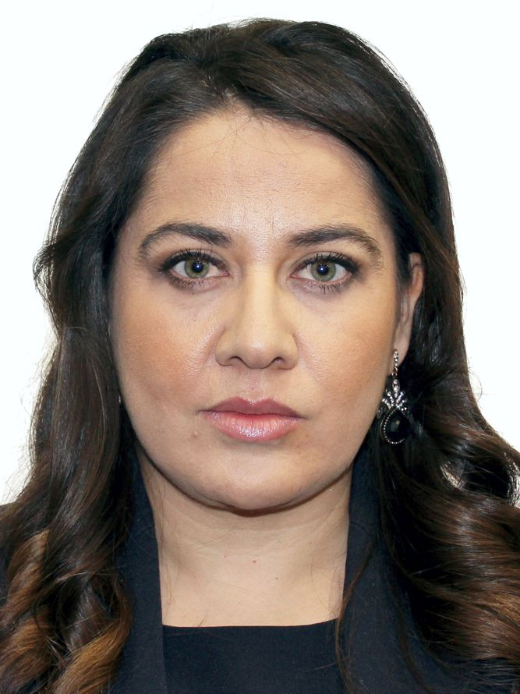 | Integrante | Antonio Natividad Díaz Jiménez | PAN | Oaxaca
15 | 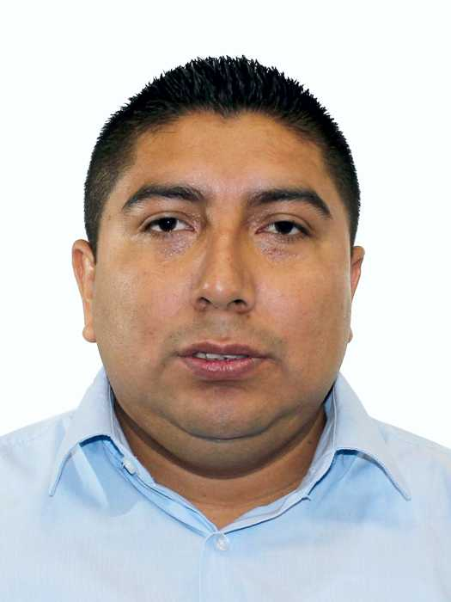 | Integrante | Marcelino Rivera Hernández | PAN | San Luis Potosí
16 | 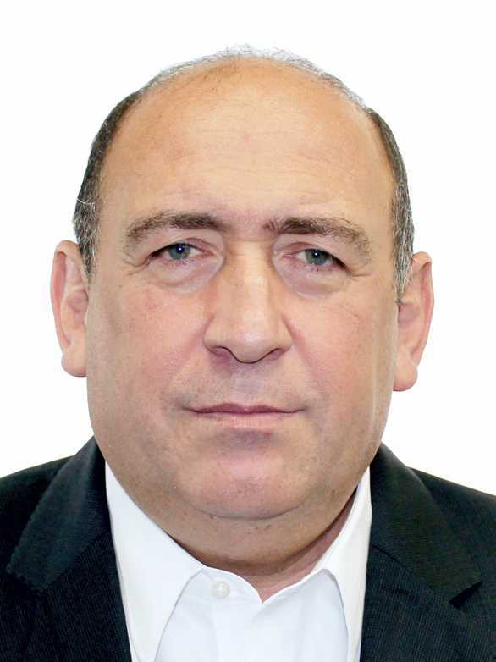 | Integrante | Rubén Ignacio Moreira Valdez | PRI | Coahuila
17 | 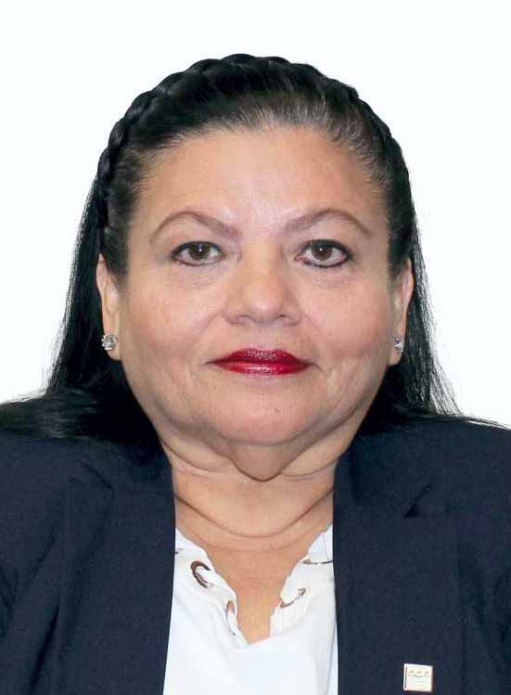 | Integrante | Irasema del Carmen Buenfil Díaz | PES | Campeche
18 | 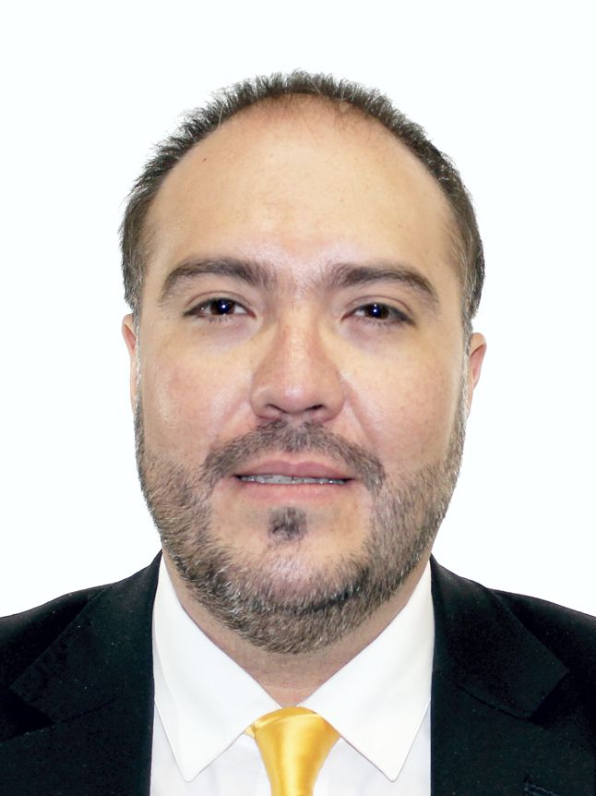 | Integrante | Mauricio Alonso Toledo Gutierrez | Sin partido | CDMX

OBJETIVOS
Objetivos específicos:
  - Garantizar los derechos fundamentales, así como la atención y protección, la seguridad y la dignidad de las personas a lo largo de todo el ciclo migratorio origen, tránsito, destino y retorno, propiciando una migración segura, ordenada y regular.
  - Impulsar iniciativas que permitan mejorar el desempeño económico, atraer inversión, incrementar el comercio, mejorar la generación de ingresos y trabajo digno y decente, preferentemente en los territorios con mayor propensión migratoria, para fomentar el arraigo de las comunidades en sus países de origen.
  - Promover a nivel regional el acceso a los derechos sociales y al bienestar en los territorios de mayor índice migratorio.
  - Impulsar la sostenibilidad y la resiliencia al cambio climático y la gestión integral de riesgo para mitigar su incidencia como motivo de la migración.

EJES ESTRATÉGICOS
Atender las causas multidimensionales de la migración irregular.
- Desarrollo Social.
- Desarrollo de Medios de Vida.
- Gestión de riesgos y atención a desastres.
- Facilitación de Comercio e Inversión.
- Desarrollo Fronterizo y Zonas Económicas Especiales.
- Infraestructura e Integración.
- Seguridad Humana: enfoque integral de las políticas de desarrollo.

Protección de derechos humanos de migrantes en tránsito.
- Gestión migratoria.
- Facilidades migratorias.
- Facilitación para la Protección consular.
- Mecanismo de Coordinación para la Protección Consular en los cuatro países.
- Acceso a la justicia.
- Acceso a los servicios sociales básicos.
- Niños, niñas y adolescentes migrantes: interés superior del niño.
- Protocolo regional de búsqueda de personas migrantes desaparecidas.
- Núcleos familiares.
- Mujeres y niñas migrantes.
- Acciones contra la estigmatización de las personas migrantes.
- Prevención de delitos asociados a la migración y atención a víctimas.
- Atención a las necesidades específicas de grupos poblacionales vulnerables.

IV. COORDINACIÓN CON OTRAS COMISIONES
Coordinación con Comisiones de la Cámara de Diputados.
- Asuntos Migratorios.
- Medio Ambiente, Sustentabilidad, Cambio Climático y Recursos Naturales.
- Relaciones Exteriores.
- Seguridad Público.
- De Igualdad de Género

V. PROGRAMA DE REUNIONES
2021
Jueves 21 de Enero | Décima Reunión de Junta Directiva
 | Décima septima Reunión Ordinaria
Miercoles 25 de Febrero | Décima octava Reunión Ordinaria
Martes 23 de Marzo | Décima Novena Reunión Ordinaria
Jueves 22 de Abril | Décima Primera Reunión de Junta Directiva
 | Vigesima Reunión Ordinaria
Miercoles 12 de Mayo | Vigesima Primera Reunión Ordinaria
Miercoles 16 de Junio | Décima Segunda Reunión de Junta Directiva
 | Vigesima Segunda Reunión Ordinaria
Martes 20 de Julio | Vigesima Tercera Reunión Ordinaria
Miercoles 11 de Agosto | Décima Tercera Reunión de Junta Directiva
 | Vigecima Cuarta Reunión Ordinaria

VI. OTRAS ACTIVIDADES
Con el objetivo de impulsar coordinadamente los trabajos, acciones y objetivos de la Comisión Asuntos Frontera Sur, se buscará colaborar con los funcionarios del Ejecutivo Federal, así como los funcionarios de los diferentes estados y municipios de la Frontera Sur buscando así crear una dinámica legislativa de estudio y análisis que permita alcanzar acuerdos amplios y consensados; mediante el dialogo e intercambio permanente de opiniones y la aprobación de acciones a implementar en beneficio de crear políticas públicas de seguridad, migración, medio ambiente entre otros temas que nos permitan el desarrollo sustentable de la Frontera Sur.
Así como el trbajo coordinado con los Centros de Estudio de la Cámara de Diputados, buscando analisis integrales de la Frontera Sur, con el objetivo de la busqueda de iniciativas y proyectos en pro de nuestra frontera.

